Актуальность: Организация сестринского процесса при синдроме Дауна (СД) у новорожденных требует нестандартных решений, когда критерием профессиональной компетентности медицинской сестры является ее медико-психологическая подготовка, наличие личностных качеств, способствующих подлинной коммуникации в общении с детьми и родителями, видение будущего и желание найти выход из безвыходной ситуации. Сестринский процесс с новорожденными при СД осуществляется в экстремальной стрессовой ситуации при дефиците времени для принятия решения об отказе или принятии ребенка в семью. Поэтому важно, чтобы сестринский процесс как метод последовательного систематического осуществления медицинской сестрой профессионального ухода проводился в полном объеме[1-5].Анализируя литературные данные, а именно продолжительность жизни, качество жизни людей с СД, число отказов от детей с данной проблемой у нас и за рубежом, мы поставили следующую цель.
Государственное бюджетное образовательное учреждение высшего профессионального образования
«Красноярский государственный медицинский университет им. проф. В. Ф. Войно-Ясенецкого»
Кафедра сестринского дела и клинического ухода
ОСОБЕННОСТИ ОРГАНИЗАЦИИ СЕСТРИНСКОГО ПРОЦЕССА ПРИ СИНДРОМЕ ДАУНА У НОВОРОЖДЕННЫХ
Мирзоева Ф.И. (ФФМО 313 пед).
Научный руководитель: асс.Бахшиева С.А.
Красноярск 2015 г.

Цель: изучить особенности сестринского процесса при СД у новорожденных и его значение в дальнейшей социальной адаптации этих детей в обществе.
Задачи:
- Определить этапы сестринского процесса у новорожденных при СД.
- Выявить наличие СД у известных людей.
- Обосновать рекомендации по медико-психологической помощи матерям новорожденных с СД.
Материалы и методы: сравнительный анализ литературных данных по организации сестринского процесса при СД у новорожденных.
Обсуждение результатов:
Сестринский процесс — это метод последовательного систематического осуществления медицинской сестрой профессионального ухода. Дети с СД часто рождаются с признаками морфофункциональной незрелости, реже недоношенными. Как следствие, им необходимы такие же условия выхаживания и профилактические мероприятия, как и другим группам незрелых и недоношенных детей.
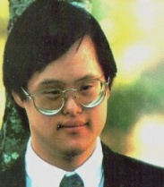
- Этапы сестринского процесса:
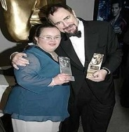
Первый этап — медицинское сестринское обследование, направленное на формирование информационной базы данных о новорожденном с СД в момент поступления в отделение. Медицинская сестра оценивает следующие параметры: - состояние основных функциональных систем организма ребенка с СД, а именно, физическое состояние новорожденного, включающее оценку и описание различных параметров (внешний вид, состояние сознания, поза, окраска и влажность кожных покровов и слизистых оболочек, наличие отеков), измерение роста ребенка, определение массы его тела, измерение температуры тела, подсчет и оценка числа дыхательных движений, пульса, измерение и оценка артериального давления; эмоциональное состояние матери после родов, предварительного оглашения диагноза ребенка, интеллектуальный фон и диапазон ее адаптации к стрессам;
- сведения о здоровье отца и матери до беременности и особенности течения данной беременности;
- социальные данные семьи;
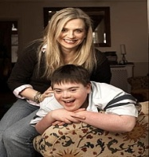
- сведения об окружающей среде и профессиональных вредностях обоих родителей в плане положительного и отрицательного влияния на новорожденного.
Второй этап— определение проблем пациента, которые наиболее эффективно решаются посредством сестринского ухода,
и формулировка сестринского диагноза с описанием реакций новорожденного на проблемы, связанные с наличием СД.
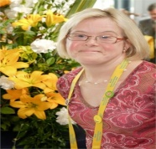
Третий этап — планирование сестринской помощи и ухода. План сестринского ухода составляется с учетом всех имеющихся проблем и должен включать оперативные и тактические цели, направленные на достижение определенных результатов долгосрочного или краткосрочного характера. Определив цели и задачи, сестра составляет письменное руководство по уходу, в котором должны быть подробно перечислены специальные действия медсестры по уходу, записываемые в сестринскую историю болезни.
Четвертый этап — реализация плана сестринского ухода с учетом видов сестринского вмешательства:
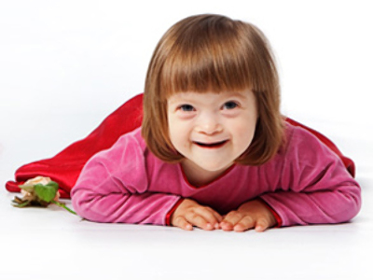
- независимое сестринское вмешательство: выполняется непосредственно медсестрой без назначений врача;
- зависимое сестринское вмешательство: назначения врача выполняются в строгой последовательности и данные о выполнении и реакции новорожденного на манипуляцию фиксируются в индивидуальной карте больного;
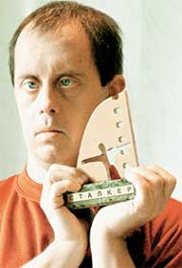
- взаимозависимое сестринское вмешательство: выполняются рекомендации и назначения смежных специалистов, обследовавших новорожденного.
Пятый этап — оценка эффективности сестринского ухода для анализа достижения целей ухода, выявление нерешенных проблем или неожиданных результатов, необходимости дополнительной помощи. Оценка эффективности сестринского процесса при синдроме Дауна у новорожденных во многом определяется успешностью реализации решения психолого-педагогических проблем с мамами новорожденных [6-7].
- Выявить наличие синдрома Дауна у известных людей.

«Не исключайте нас»
Так названа книга, написанная Джейсоном Кингсли и Митчеллом Левитцом - молодыми американцами с синдромом Дауна. Вот отрывок из нее, в котором содержится ответ всем, кто верит ложным представлениям о таких людях.
«Когда я родился, акушер сказал, что я не смогу учиться, никогда не увижу моих маму и папу и никогда ничему не научусь, и посоветовал отправить меня в приют. Если бы я увидел своего акушера, я бы сказал ему "Инвалиды МОГУТ учиться!" Потом я бы рассказал акушеру о себе. Например, я изучаю новые языки, много путешествую, посещаю подростковые группы и молодежные вечеринки, хожу на кинопробы, становлюсь самостоятельным, работаю оператором-осветителем, актером. Я забыл сказать акушеру, что я планирую получить академический диплом, когда сдам экзамены... Я играл в фильме "The Fall Guy", и даже написал эту книгу! Я ему пошлю один экземпляр, чтобы он знал. Я хочу, чтобы акушер никогда больше так не говорил никому из родителей, у которых ребенок-инвалид. Если отправить ребенка-инвалида в приют, у ребенка не будет никаких возможностей расти и учиться, а также получить диплом. Ребенку не будет хватать взаимоотношений, любви и навыков для самостоятельной жизни. Дайте ребенку-инвалиду шанс жить полноценной жизнью. Давайте видеть наполовину полный стакан вместо наполовину пустого. И думать о своих способностях, а не о своей недееспособности. Я рад, что мы не послушали акушера...».
В Калифорнии живет двадцатипятилетний художник Раймонд Ху. Он рисует, используя китайскую методику. Тушью и акварелью на бумаге.

Паула Саж. Спортсменка, адвокат. Родилась в Шотландии в 1980 году. Снялась в британском фильме «После жизни» в 2003 году. За роль в этом фильме получила шотландскую награду BAFTAв категории «Лучший дебют в кино».

Карьера Макса Льюиса, лондонского мальчишки с СД, началась в 12 лет с участия в маленькой постановке в местном театре. Именно там он узнал о прослушивании на роль мальчика с СД для фильма «Скандальный дневник». Макс снялся в еще одном фильме «Испытание и Возмездие XIII».

Карен Гафни. Поставила рекорд по плаванию и открыла Благотворительный Фонд.

Рональд Дженкинс- музыкант и композитор.
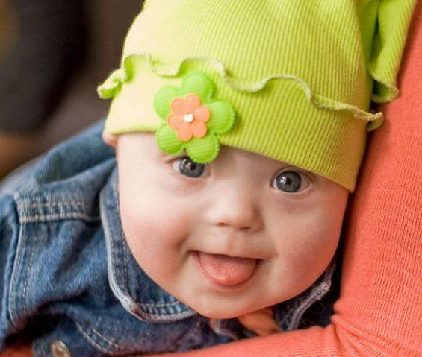
Актер театра Простодушных Сергей Макаров за главную роль в фильме «Старухи» получил главный приз фестиваля «Кинотавр». Также на его счету: Золотая медаль кинофестиваля Дома Ханжонкова за роль Миколки в х/ф "Старухи"; 2004г.
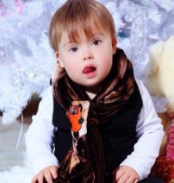

Семен Семин, сын Эвелины Бледанс.

- Рекомендации по медико-психологической помощи матерям новорожденных с синдромом Дауна.
Как можно поддержать семью, в которой родился ребенок с СД? Медперсонал может очень многое сделать для улучшения самочувствия мамы, принятия ею ребенка, уменьшения у нее чувства апатии и страха. Рекомендации, которые могут быть полезны при разговоре медицинского персонала с семьей или мамой:
• Сообщите им о состоянии здоровья ребенка и дайте пояснения относительно лечебных мероприятий, которые вы проводите.
• Сообщите диагноз, оставшись наедине с ребенком и родителями. Уделите беседе достаточное количество времени. Беседуйте с родителями в присутствии малыша, пусть один из них держит его на руках. Когда будете сообщать о СД, дотрагивайтесь до новорожденного, демонстрируя свое принятие ребенка. Относитесь к малышу как к желанному ребенку. Спросите у родителей, дали они малышу имя: если дали, то называйте его по имени, если нет — то «малыш», «ребенок», «девочка» или «мальчик».
Важно, чтобы медицинский работник был хорошо информирован и мог предоставить семье малыша современные данные в следующих областях: этиология СД; проблемы здоровья ребенка, требующие немедленного медицинского вмешательства; перспективы развития ребенка с СД; современные достижения в области воспитания, обучения и социальной адаптации детей с особыми потребностями; адреса организаций, в которые родители могут обратиться за помощью и консультацией.
Выводы:
1.Сестринский процесс является наиболее перспективной моделью работы медицинской сестры, так как в ней пациент рассматривается как личность, в которой учитывается не только «Я» ребенка, но и реакция на его заболевание окружающих, родственников, близких.
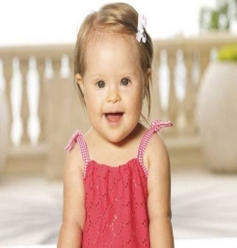
2. Несмотря на наличие СД у известных людей (большинство зарубежных), они смогли, при помощи грамотно организованного сестринского процесса, социально адаптироваться в обществе.
3. В последние годы в нашей стране все больше родителей готовы забрать новорожденного с СД домой. Эта тенденция нуждается в поддержке. Матери, должны получать в родовспомогательном учреждении от медицинского персонала квалифицированную информацию о реабилитационных центрах и возможностях юридической, социальной и медицинской помощи по месту жительства, социальных перспективах для подростка и взрослого человека с СД, правовых последствиях отказа от новорожденного.
Список литературы:
- Баранов А. А., Альбицкий В. Ю., Винярская И. В. Изучение качества жизни в педиатрии. М.: Союз педиатров России. 2010. 272 с.
- Лебединский В. В., Никольская О. С., Баенская Е. Р., Либлинг М. М. Эмоциональные нарушения в детском возрасте и их коррекция. М.: Изд-во МГУ. 1990. 197 с.
- Малофеев Н. Н. Западная Европа: эволюция отношения общества и государства к лицам с отклонениями в развитии. М.: Изд-во «Экзамен». 2003. 256 с.
- Мерзлов Н.Б., Серова И.А., Ягодина А.Ю. Особенности организации сестринского процесса при СД у новорожденных. Педиатрическая фармакология. 2012; 9(5):112-119.
- Питерси М., Трилор Р. Маленькие ступеньки. Программа ранней педагогической помощи детям с отклонениями в развитии. М.: Ассоциация Даун Синдром. 1997. 168 c.
- Разенкова Ю. А., Айвазова Е. Б., Иневаткина С. Е. и др. Образ ребенка и себя в материнской роли у матерей, воспитывающих детей с СД младенческого и раннего возраста. Дефектология. 2008; 5: 41–51
- Рождение ребенка с СД: брошюра для сотрудников родовспомогательных учреждений. М.: Line Project.2002. 28 с.

